Пензенский государственный университет

Кафедра «Вычислительная техника»

**ОТЧЕТ**

по лабораторной работе №2

по курсу «Вычислительная математика»

на тему «Численное интегрирование»

**Выполнил:**

студент группы 16ВП1

Угроватов Д.

**Приняла:** к.ф.‑м.н., доцент кафедры "Компьютерные технологии".

Грабовская С.М.

Пенза 2018

**Название**

Численное интегрирование

**Цель работы**

Изучить основные принципы и методы численного интегрирования; научиться применять формулы трапеций и Симпсона, а также квадратурные формулы Чебышева и Гаусса для вычисления значений определенного интеграла.

**Постановка задачи**

1. Написать программы на Maple, вычисляющие значение интеграла I= согласно варианту, с помощью формул прямоугольников, обобщенной формулы трапеций и обобщенной формулы Симпсона. Во всех случаях оценить величину погрешности при различном числе узлов, результаты представить в виде таблиц.
2. Написать программу, вычисляющую значение интеграла I с помощью квадратурной формулы Чебышева. Оценить величину погрешности при различном числе ординат, результаты представить в виде таблицы.
3. Написать программу, вычисляющую значение интеграла I с помощью квадратурной формулы Гаусса. Оценить величину погрешности при различном числе ординат, результаты представить в виде таблицы.
4. Применяя те же квадратурные формулы, вычислить интеграл I с точностью 0,0001, предварительно оценив шаг интегрирования, при котором достигается заданная точность. Сделать выводы.
5. Сравнить результаты, сделать выводы.

|  |  |  |
| --- | --- | --- |
| Номер варианта | F(x) | [a,b] |
| 9 | (x2-2x3)*(cos(x2)) | [-Pi, -Pi/4] |

***Листинг:***

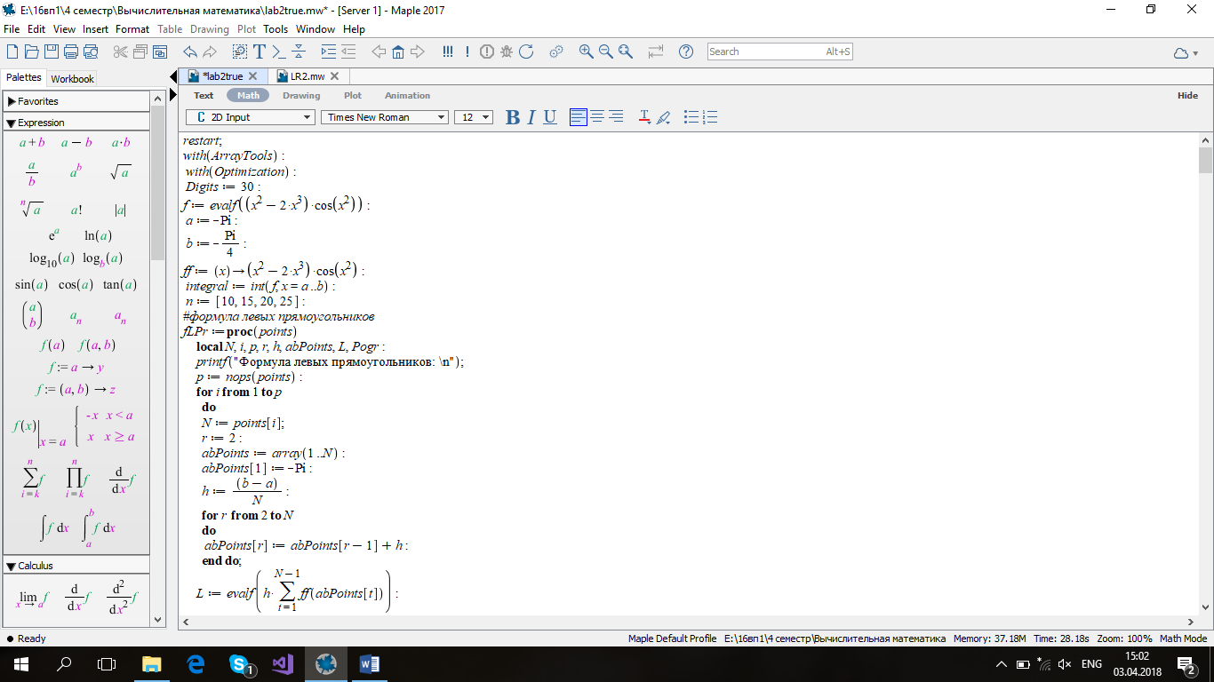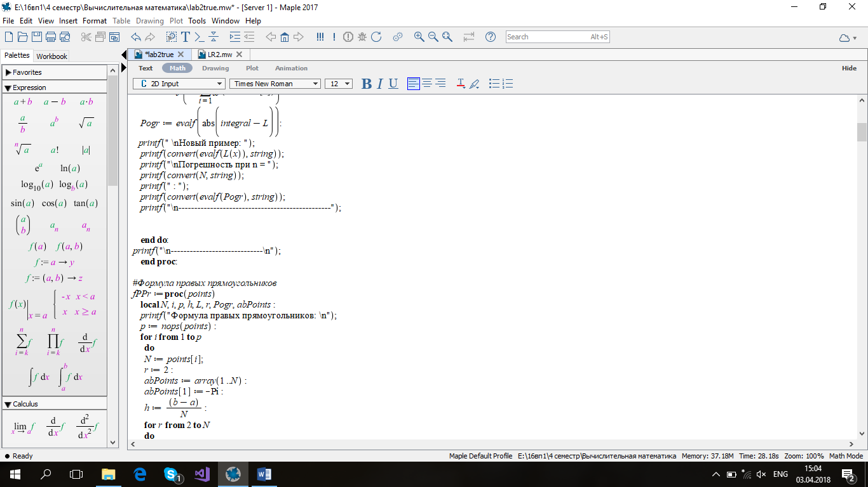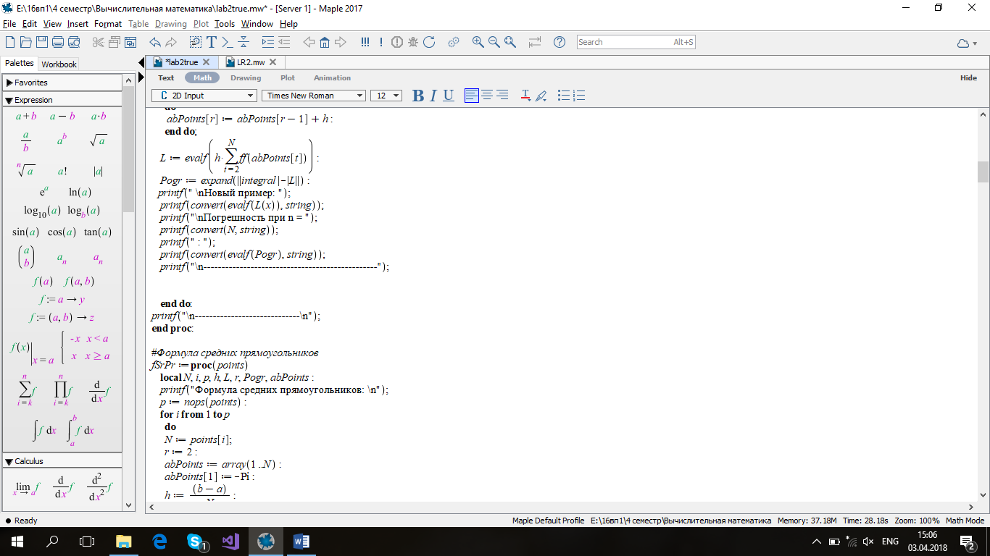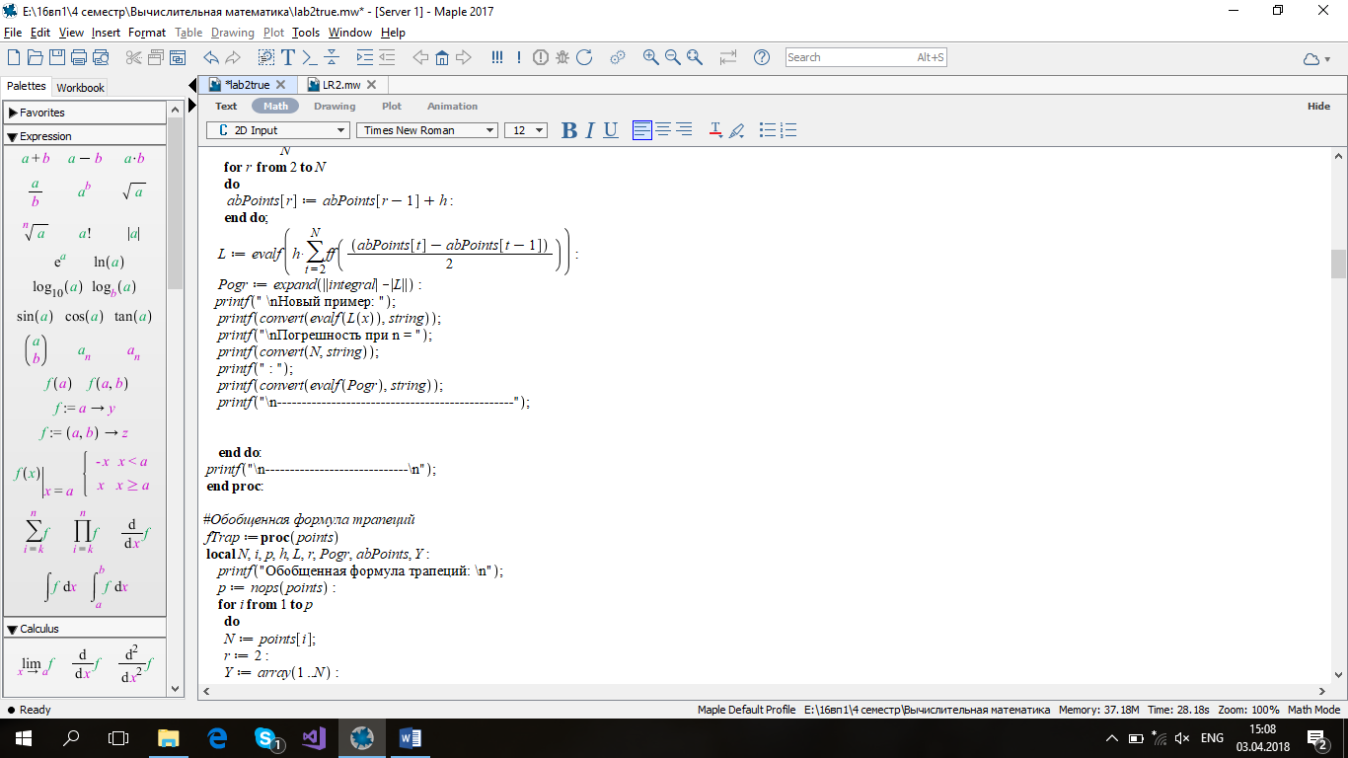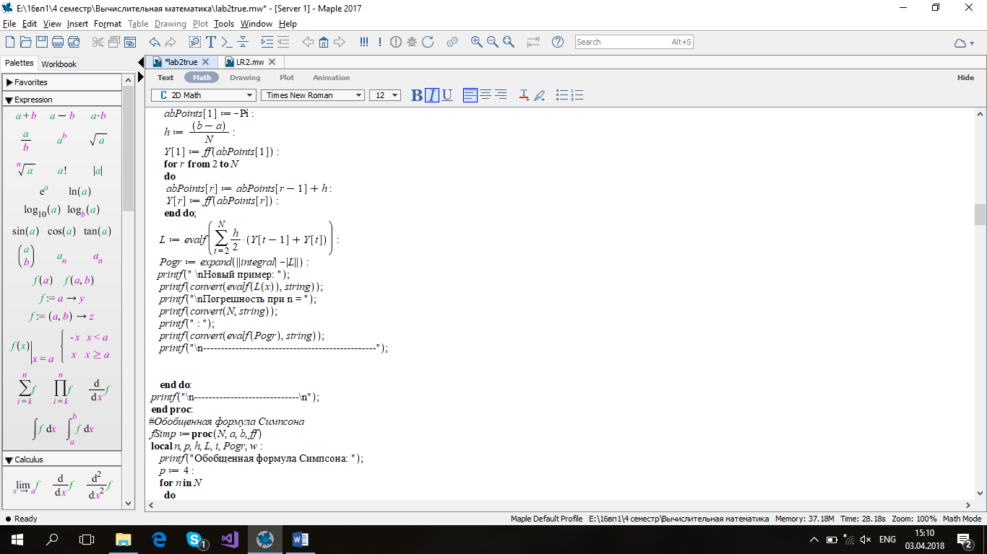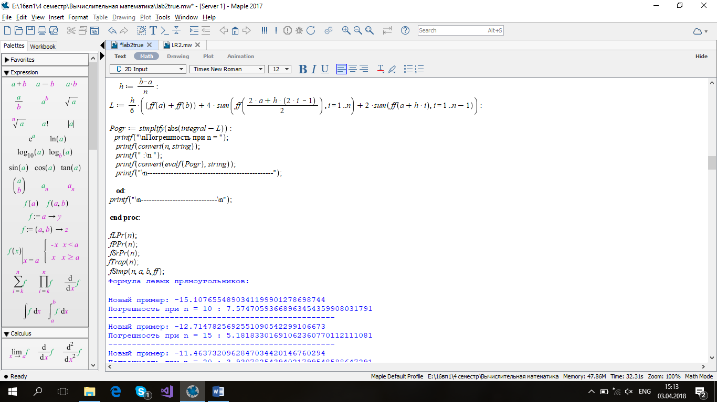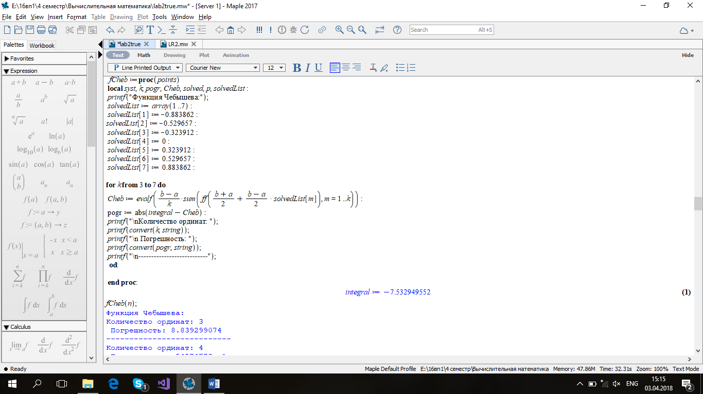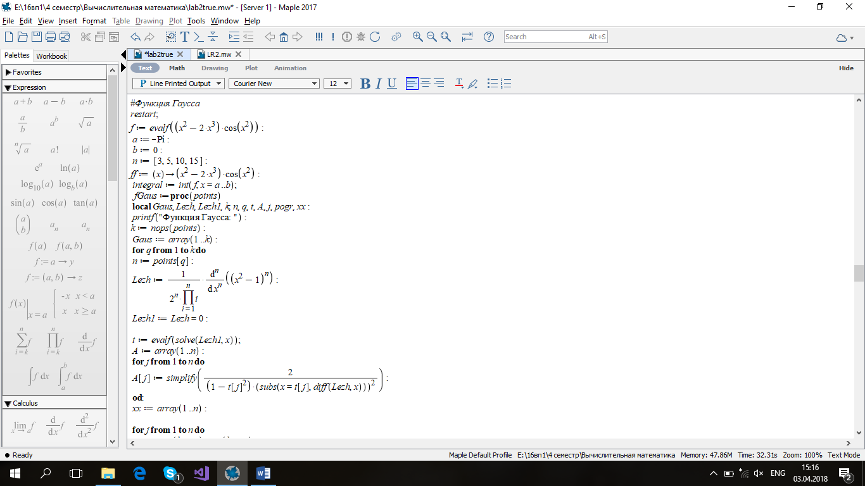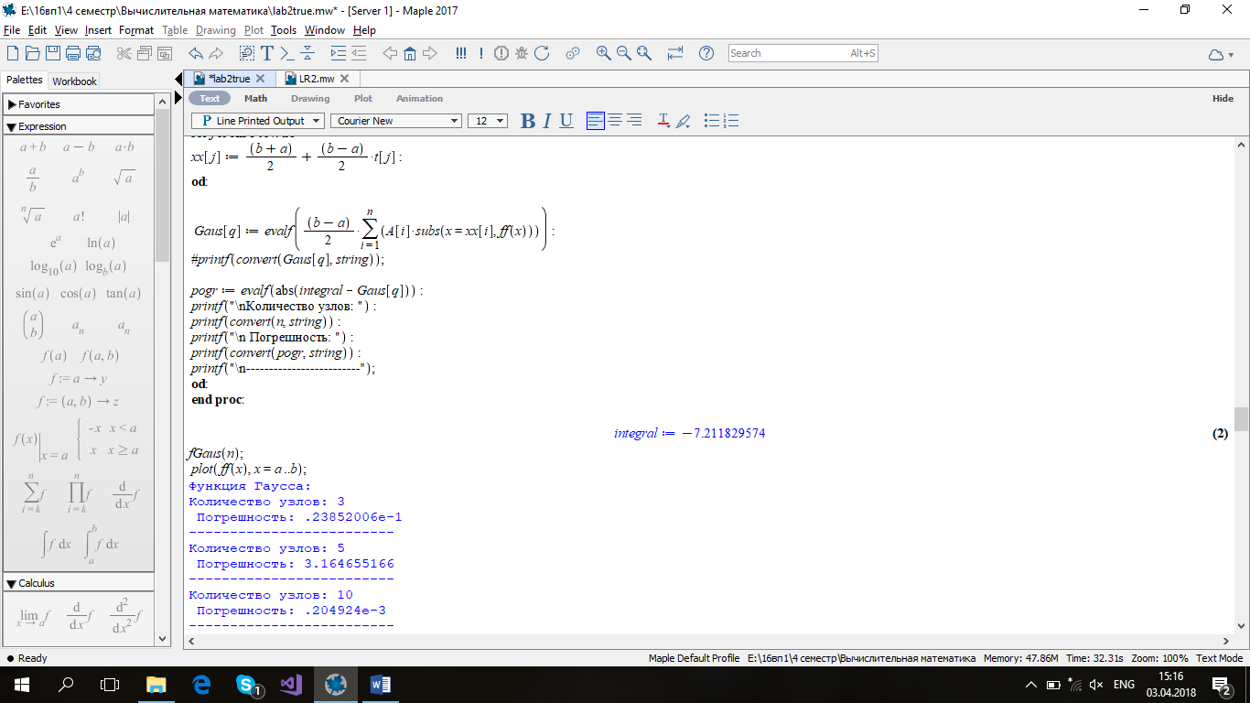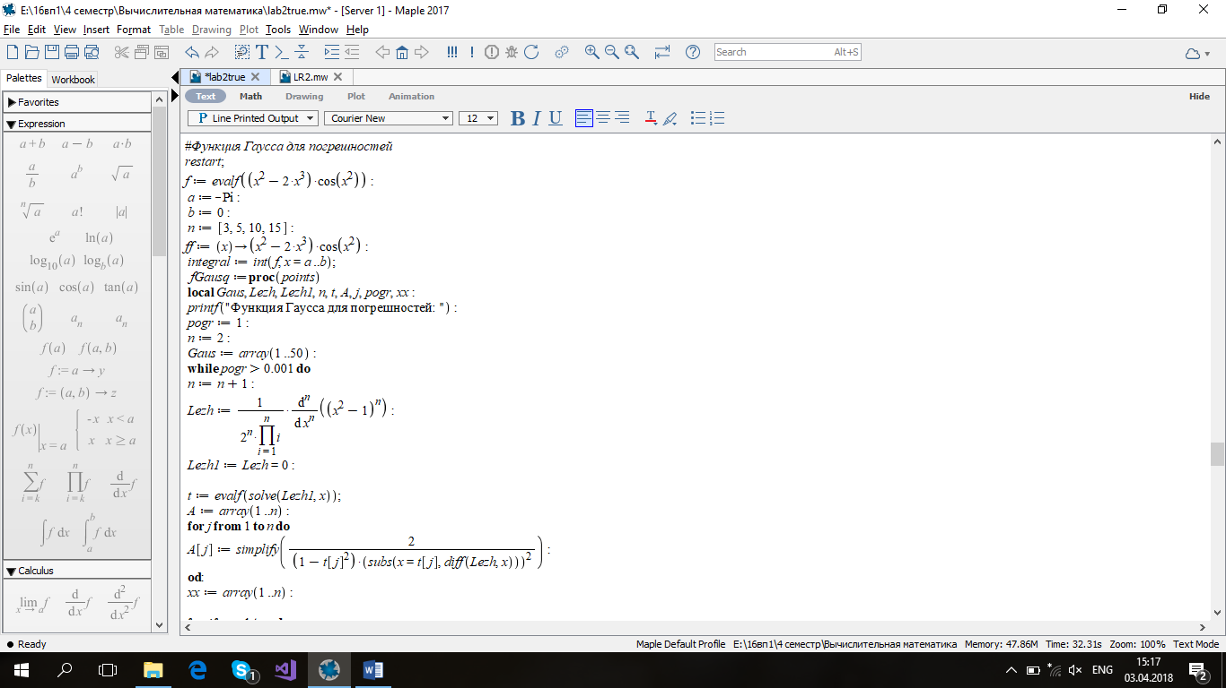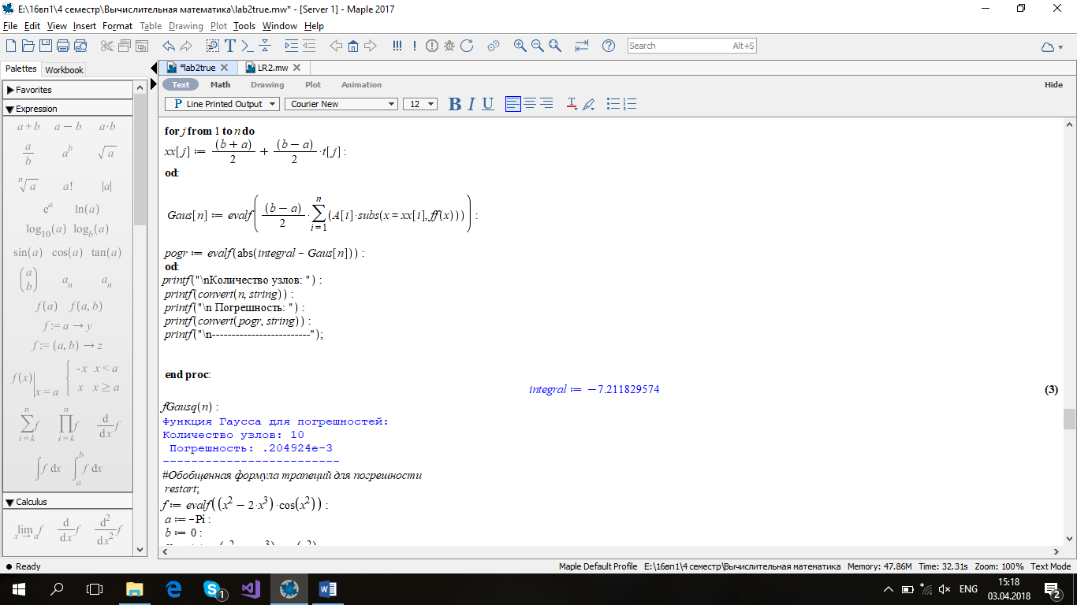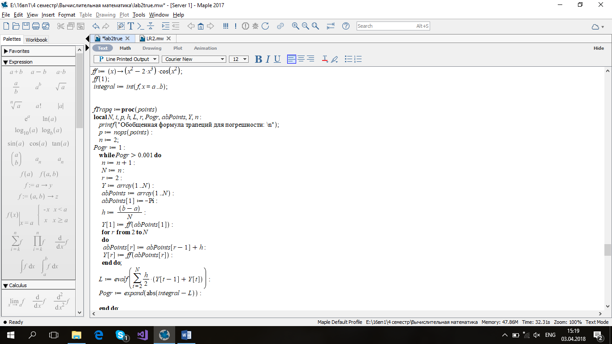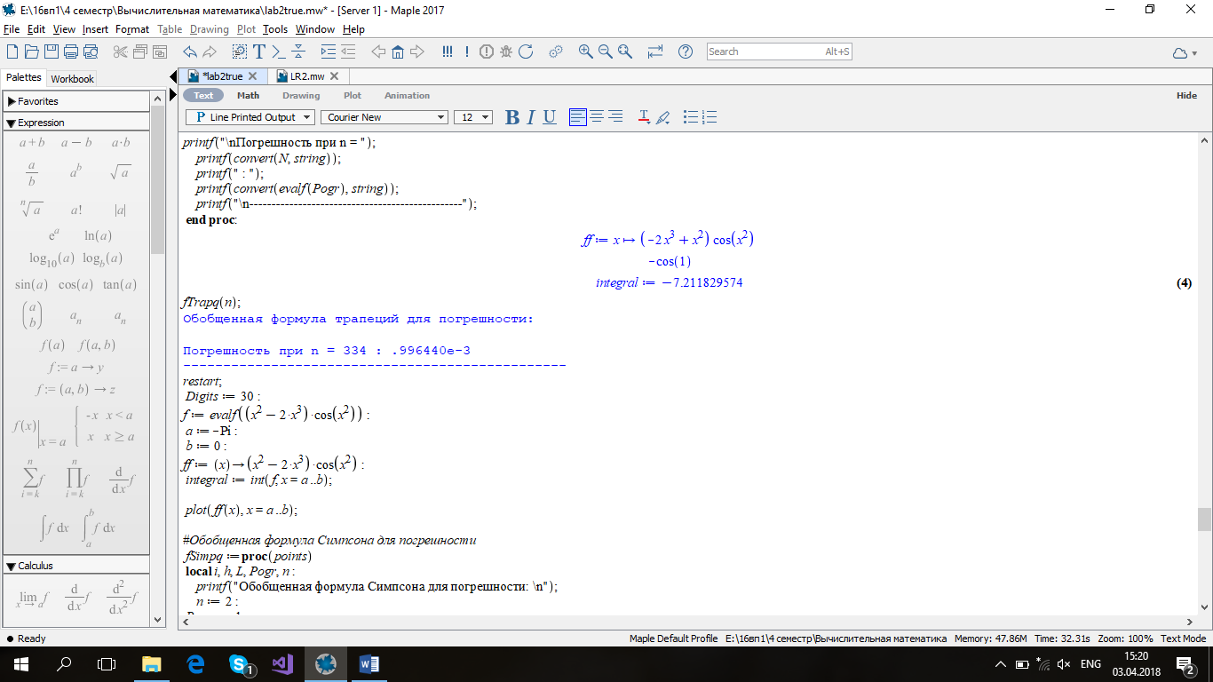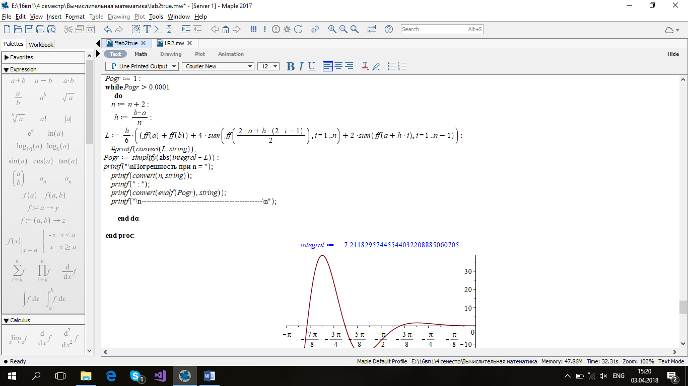

**Результаты:**

1. Вычислены значения интегралов различными способами и оценена их погрешность. Результаты приведены в таблице ниже:

Таблица 1 – Методы Трапеций. Симпсона, Чебышева и Гаусса

|  |  |  |  |  |
| --- | --- | --- | --- | --- |
| **n** | **Трапеций** | **Симпсона** | **Чебышева** | **Гаусса** |
| 2 | 46.8429566588230096307679300944 | 18.0690145428689228711380256046 | 16.61977547 | 46.40687967 |
| 4 | 1.8410242038852296084130823002 | 0.60943693820581938730855940452 | 0.054574773 | 0.303537355 |
| 6 | 1.52603139 | 0.050289915358370980304362297046 | 0.489491151 | 0.12399394 |
| 8 | 0.91733375462567194258469012845 | 0.0108432851269905117178951803017 | ------------ | 0.001486043 |
| 10 | 0.598656863960683748608633546478 | 0.003658244246809536246905350034 | ------------ | 0.000004297 |

Таблица 2 – Методы левых, правых и средних прямоугольников

|  |  |  |  |
| --- | --- | --- | --- |
| **n** | **Левых прямоугольников** | **Правых прямоугольников** | **Средних прямоугольников** |
| 2 | 68.9102129271130020219804708281 | 9.38332429701399295430771611451 | 7.46448664156797826523436774489 |
| 4 | 16.3451808278074534147821878224 | 5.50493635722218732808251893651 | 7.47019154664007337760439824611 |
| 6 | 11.8011585314164867554225592697 | 1.05332899284608043234116336900 | 7.48701169103103319890584259274 |
| 8 | 9.25576653560187916334561814031 | 4.78365972105033464410938110987 | 7.50141538135045778875872028857 |
| 10 | 7.57470593668963454359908031791 | 6.97531773751791569935813926675 | 7.51045467009577432121632584472 |

По результатам первой таблицы видно, что с увеличением количества отрезков погрешность измерений уменьшается, следовательно, точность измерений возрастает. Метод Чебышева не имеет действительных решений при n = 8 и n> = 10.

По результатам второй таблицы видно, что формулы средних прямоугольников либо работают медленно, либо с увеличением количества отрезков погрешность увеличивается, что может объясняться не гладкостью функции.

1. Найдены количество разбиений на отрезки при заданной погрешности, равной 0,0001. Результаты представлены в таблице ниже.

Таблица 3 – значения погрешности методов

|  |  |  |
| --- | --- | --- |
| **Метод** | **n** | **Значение погрешности** |
| Трапеций | 23 | 0.000096411 |
| Симпсона | 32 | 0.00007787753576984129966285986 |
| Чебышева | ------------------ | ------------------- |
| Гаусса | 9 | 0.000056363 |

По результатам данной таблицы видно, что количество разбиений уменьшается для каждого способа. Так как, метод Чебышева не имеет действительный решений при n = 8 и n> = 10, то заданная погрешность не достигается.   
По полученным результатам можно сделать вывод, что лучшим методом для заданной функции является метод Гаусса, так как за меньшее число разбиений он достигает меньшей погрешности.

**Вывод:**

В ходе выполнения лабораторной работы изучены основные принципы и методы численного интегрирования; научились применять формулы трапеций и Симпсона, а также квадратурные формулы Чебышева и Гаусса для вычисления значений определенного интеграла. Были оценены погрешности измерений, так же найдено количество разбиений при заданной погрешности. Представлены и проанализированы результаты.